1、登陆：http://www.cdce.cn
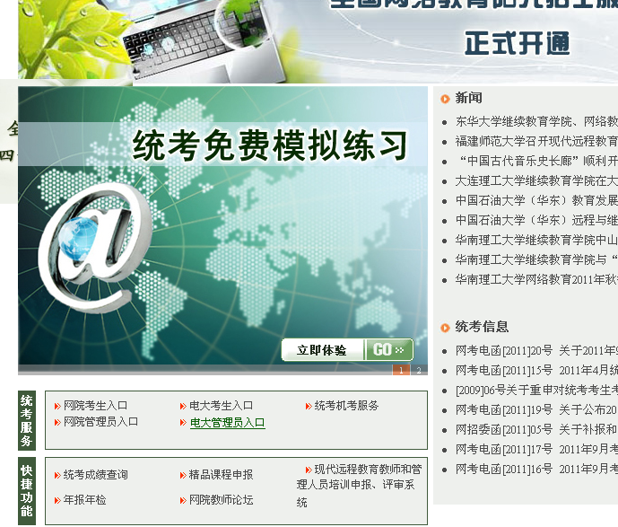
2、点击“网院考生入口”

3、进入统考信息管理入口：
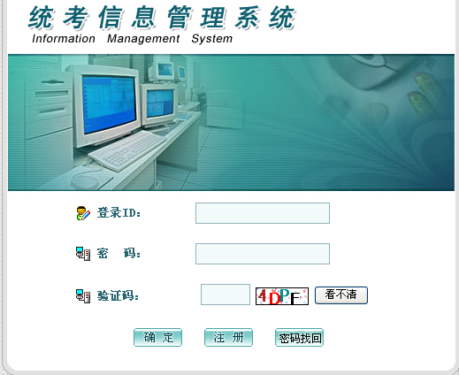
4、点击“统考信息管理系统”下部－→注册（第一次使用必须要注册方可报考）
5、进入用户注册页面：
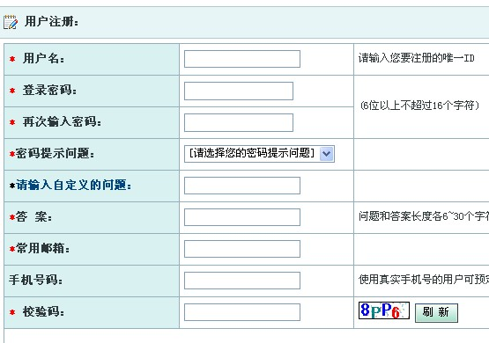
注：用户名尽可能不要使用个人姓名（经常有重名现象），最好是本人的手机（可以根据自己的具体情况）。用户名和登录密码请一定要记牢。
6、填写完毕后请点击注册页面底部的注册按钮（同意协议请一并选中），进入如下页面：
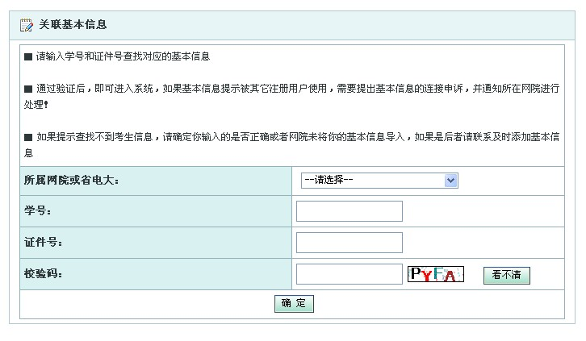
7、请选择山东大学，并填写自己的学号及身份证号，输入校验码，点击确定,弹出窗口显示“考生姓名”是否正确，如没有问题请点击确定
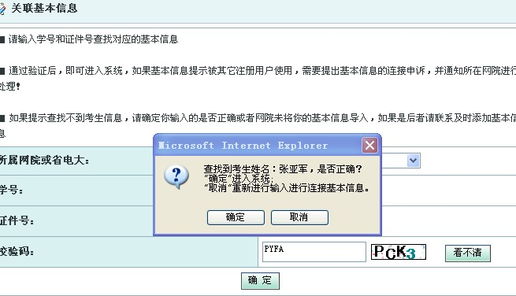

8、进入如下页面：
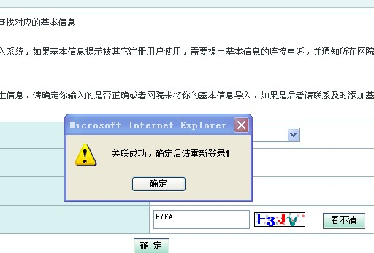
9、确定后请重新登录：
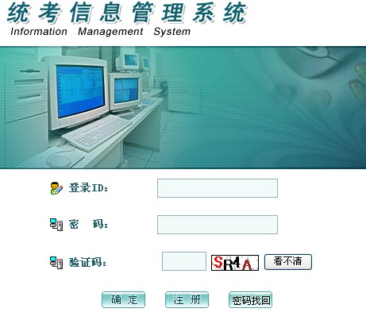
10、在以上页面中输入刚刚注册的用户名（登录ID）及密码、验证码后点击确定,进入个人统考管理系统：
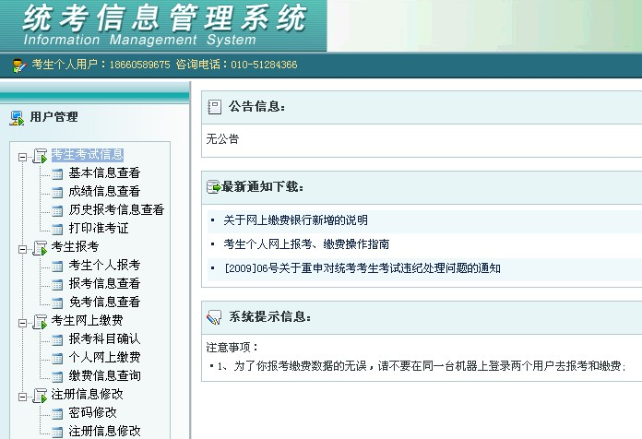
11、点击考生个人报考，进入如下页面：
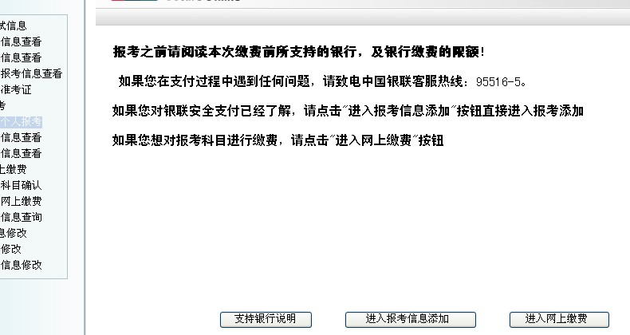

12、点击“进入报考信息添加”，进入如下页面：
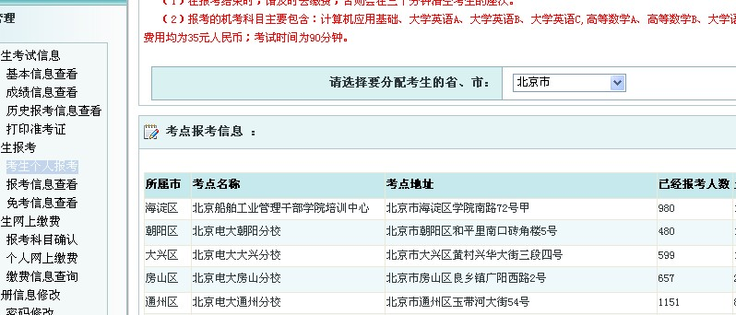
13、请在上图所示处选择“山东省”，找到如下“烟台广播大学”(示例)，点击最后“报考”
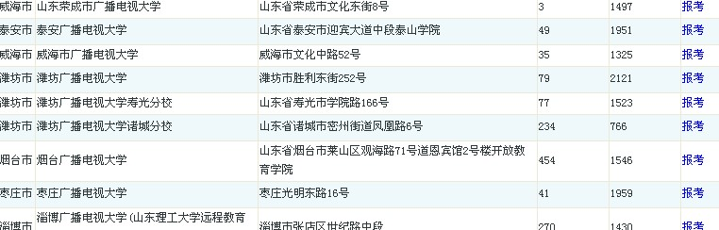

14、进行如下报考页面：

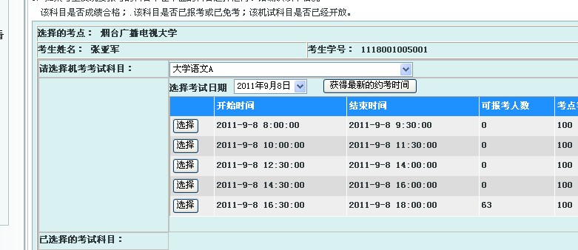
分别在以上页面选择自己所报考的课目大学英语、计算机应该基础（英语A\B\C请询问学习中心的老师，一般选B,英语专业除外），点击底部确认报考，进入如下页面：
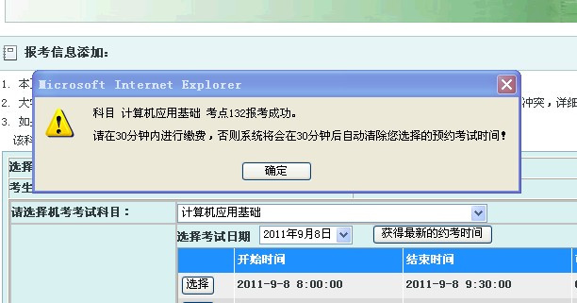
点击确定：
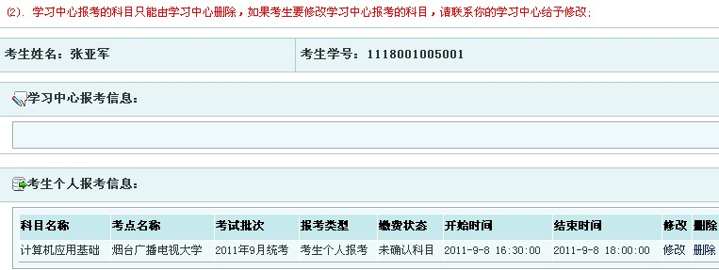
注：在此页面中可以重新修改个人报考项目

15、点攻击左侧“报考科目确认”后，打开如下页面，请勾选以下标记，并点击底部“确认”

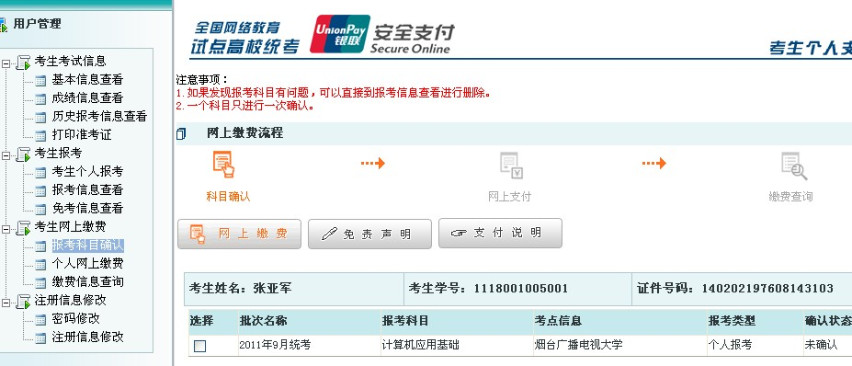
16、然后进入缴费页面：
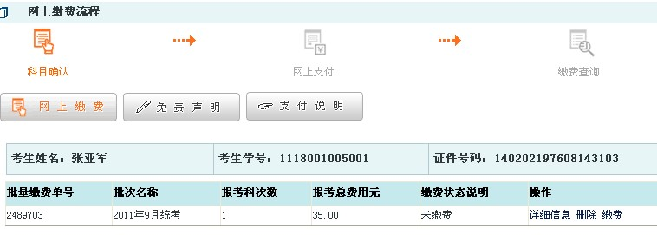
17、缴费完毕就可以了。

